Работа по географии для 8 класса.
1. Цель работы: промежуточная аттестация
2.Перечень проверяемых образовательных результатов
1. Умение оценивать воздействие географического положения России и её отдельных частей на особенности природы, жизнь и хозяйственную деятельность населения;
2. Умение использовать знания о мировом, поясном времени для решения практико-ориентированных задач по определению различий в поясном времени территорий с контекстом из реальной жизни;
3. Умение различать географические процессы и явления, определяющие особенности природы страны и отдельных регионов;
4. Умение описывать положение на карте и взаиморасположение географических объектов;
5. Умение объяснять особенности компонентов природы отдельных частей страны;
6. Умение оценивать природные условия и обеспеченность природными ресурсами отдельных территорий России;

3.Перечень проверяемых элементов содержания
1. Географические пространства России
Особенности географического положения Росси и его сравнение с географическим положением других государств. Россия на карте часовых поясов.
2. Природа России
2.1.Природные условия и ресурсы. Оценка и проблемы рационального использования природных ресурсов. Основные ресурсные базы группировка отраслей по их связи с природными ресурсами. Сравнение природно-ресурсного капитала различных районов России.
2.2. Особенности геологического строения Росси: основные тектонические структуры. Основные формы рельефа и особенности их распространения на территории России.
2.3. Факторы, определяющие климат России: влияние географической широты, подстилающей поверхности, циркуляции воздушных масс. Климатические пояса и типы климатов России. Определение по синоптической карте особенностей погоды для различных пунктов.
2.4. Виды вод суши на территории страны. Распределение рек по бассейнам океанов главные речные системы России. Крупнейшие озера, их происхождение. Болота. Подземные воды. Ледники . Многолетняя мерзлота. Объяснение закономерностей размещения разных видов вод суши и связанные с ними опасных природных явлений на территории страны.
2.5. Основные типы почв, их свойства, различия в плодородии. Размещение основных типов почв на территории России.
2.6. Биологические ресурсы. Растительный и животный мир России: видовое разнообразие, факторы, его определяющие. Особо охраняемые природные территории России. Памятники Всемирного природного наследия.

4.Структура работы.
№ задания | Краткое описание задания | Проверяемый результат | Проверяемый элемент содержания | Уровень: базовый (Б), повышенный (П)
I | Тестовые задания. | 1,2,3,4,5,6 | 1,2 | № 1-8 (Б)  № 9,10 (П)
II | Климат России | 1,3,4 | 2 (2.3.) | № 1,2 (Б)  № 3 (П)
III | Контурная карта России | 4 | 2(2.4.) | № 1,2 (Б)  № 3,4 (П)
IV | Природные зоны России | 5,6 | 2(2.5.; 2.6.) | № 1-4 (Б)  № 5 (П)
Примечание: задания базового уровня составляют не менее 70% работы.
5. Время, отводимое на выполнение работы – 40 минут
6. Дополнительные материалы и оборудование: атлас, физическая карта мира.
7. Система оценивания отдельных заданий и работы в целом.
№ задания | Количество баллов | Комментарии
I | 12 | № 1-8 каждый правильный ответ 1 балл  № 9 ,№10 - 2 балла за правильный ответ
II | 4 | № 1, 2 по 1 баллу за правильный ответ  № 3 – 2 балла за правильный ответ
III | 8 | № 1,2 по 1 баллу за правильный ответ  № 3,4 по 2 балла за правильный ответ
IV | 6 | № 1-4 по 1 баллу за правильный ответ  № 5 - 2 балла за правильный ответ

Перевод в 5-балльную систему.
5 –24 - 30 баллов
4 –16 - 23 балла
3 –8 - 15 баллов
2 – мене 8 баллов заданий базового уровня

Вариант 1
- Тестовые задания
1.Укажите крайнюю северную материковую точку России
А) мыс Челюскин; Б) Мыс Диксон; В) Мыс Флигели; Г) Мыс Лопатка
2. С какой страной Россия не имеет сухопутных границ:
А) Украина; Б) Белоруссия; В) Армения; Г) Азербайджан.
3. Обширная область земной коры, обладающая устойчивостью, это –
А) Платформа, Б) Горст, В) Щит, Г) Морена
4. Западная Сибирь, Волго-Уральский район, Европейский Север, шельф Сахалина - это крупные ресурсные районы. Определите, запасы какого полезного ископаемого здесь сосредоточены
А) угля; Б) нефти и газа; В) железных руд; Г) руд цветных металлов
5. Определите, какие из перечисленных рек относятся к бассейну Северного Ледовитого океана
А) Дон, Кубань; Б) Волга, Терек, Урал;
В) Амур, Бурея, Зея; Г) Лена, Енисей, Обь
6. Заполненное водой крупное естественное понижение земной поверхности – это:
А) болото 2) река 3) водохранилище 4) озеро
7. Процесс разрушения почвы водой и ветром называется:
1) Агротехникой 2) Мелиорацией 3) Эрозией 4) Рекультивацией
8. Какая из перечисленных природных зон занимает наибольшую площадь в России?
1) лесотундра 2) тундра 3) тайга 4) степь
9. Выявите, какое время показывают часы в Москве (II часовой пояс), если известно, что в г. Норильске (VI часовой пояс) в данный момент 20 ч.
А) 16 ч.; Б) 24 ч.; В) 2 ч.; Г) 17 ч.
10. Для зоны тундр характерны животные (выберите двоих):
1) песец 2) гадюка 3) лемминг, 4) бурый медведь, 5) лось.

II) Климат России

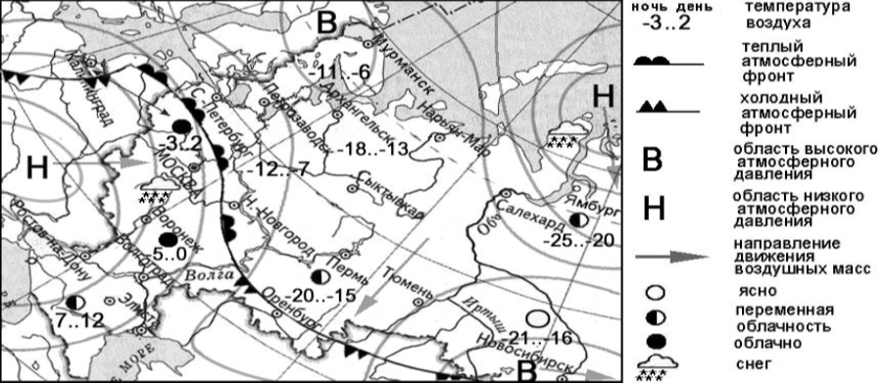
1)Какой из перечисленных городов, показанных на карте, находится в зоне действия циклона?
А ) Мурманск Б ) Новосибирск В ) Тюмень Г ) Воронеж
2) Карта погоды составлена на 25 декабря. В каком из перечисленных городов, показанных на карте, на следующий день наиболее вероятно существенное потепление?
А ) Москва Б ) Санкт-Петербург В ) Оренбург Г ) Новосибирск
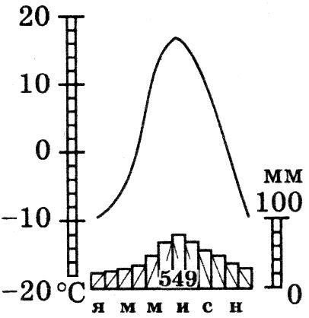
3) Укажите тип климата, которому соответствует климатограмма:
а) умеренно континентальный;
б) субарктический;
в) резко континентальный;
г) умеренный муссонный.

III) Контурная карта России
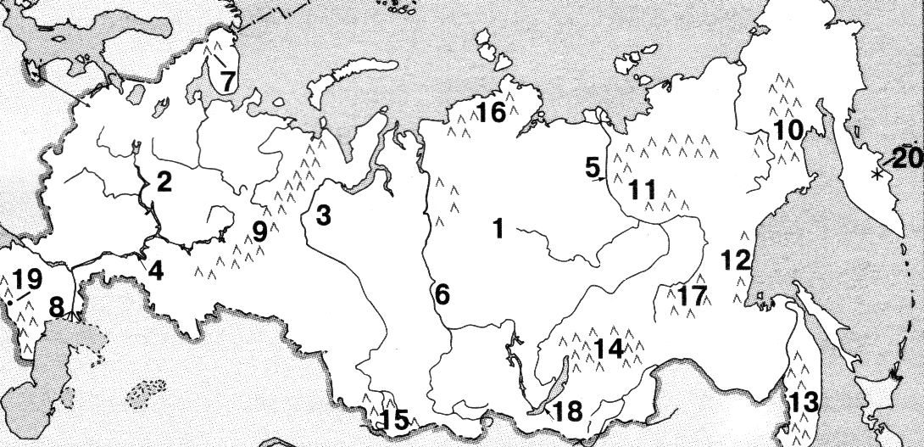рис 1
1. Выберите неверный вариант (рис.1)
а) 6 – река Лена; в) 15 – Алтайские горы;
б) 9 горы Уральские; г) 18 – озеро Байкал.
2. Выберите верный вариант (рис.1)
а) 19 - гора Народная; в) 6 - река Обь;
б) 4 - река Енисей; г) 7 - Кольский п-ов.
3. Что обозначено на карте цифрами: 15?; 5?
рис 2
4. Какой буквой на фрагменте карты России обозначена река Енисей? ( рис.2)
IV) Природные зоны России
1. Группа туристов из США хочет своими глазами увидеть природу сибирской тайги и посмотреть окрестности уникального озера Байкал. Какой из перечисленных заповедников им необходимо посетить?
1) Тунгусский; 2) Баргузинский; 3) о. Врангеля; 4) Дагестанский.
2. В этой природной зоне хвойная растительность с примесью лиственных пород, коэффициент увлажнения > 1, снежная зима и теплое лето, почвы подзолистые, разнообразная фауна.
а) тайга; в) широколиственные леса;
б) лесостепь; г) лесотундра.
3. Укажите природную зону России, наиболее измененную хозяйственной деятельностью людей:
а) степь; б) тундра; в) тайга; г) пустыня.
4. В одной из природных зон растения имеют следующие особенности: стелющиеся и карликовые формы, многолетний цикл развития, преобладают мхи и лишайники. Определите природную зону.
5. Установите соответствие:
Природная зона | Территория
- Тундра  - Степь  - Тайга | А) Сибирские Увалы  Б) полуостров Ямал  В) Ставропольская возвышенность

